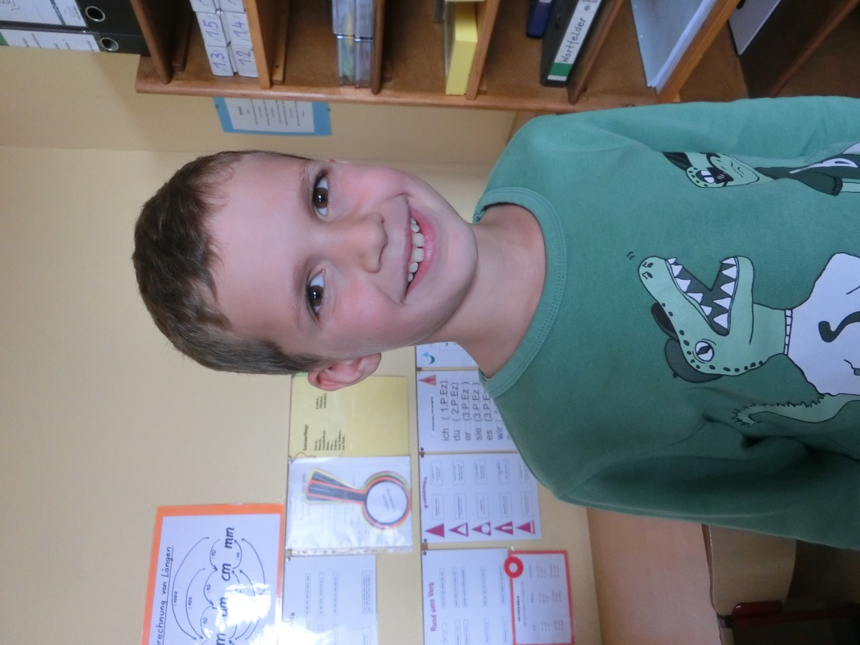

Ich heiße Maximilian Ehrke. Ich lerne in der Lerngruppe Fisch. Ich bin gerne Streitschlichter, weil ich es schön finde mitzuarbeiten.

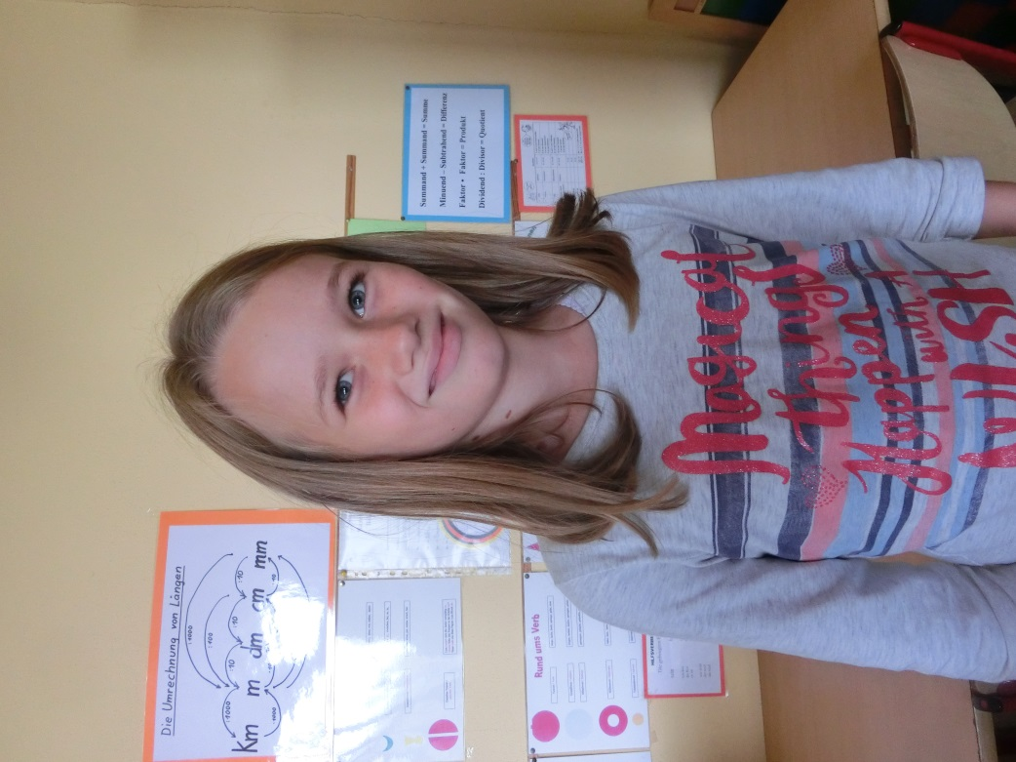

Mein Name ist Catalina Alber. Ich lerne in der Lerngruppe Samenkorn in der Klasse 4a. Ich möchte als Streitschlichter arbeiten, weil ich Anderen helfen möchte ihren Streit zu schlichten.

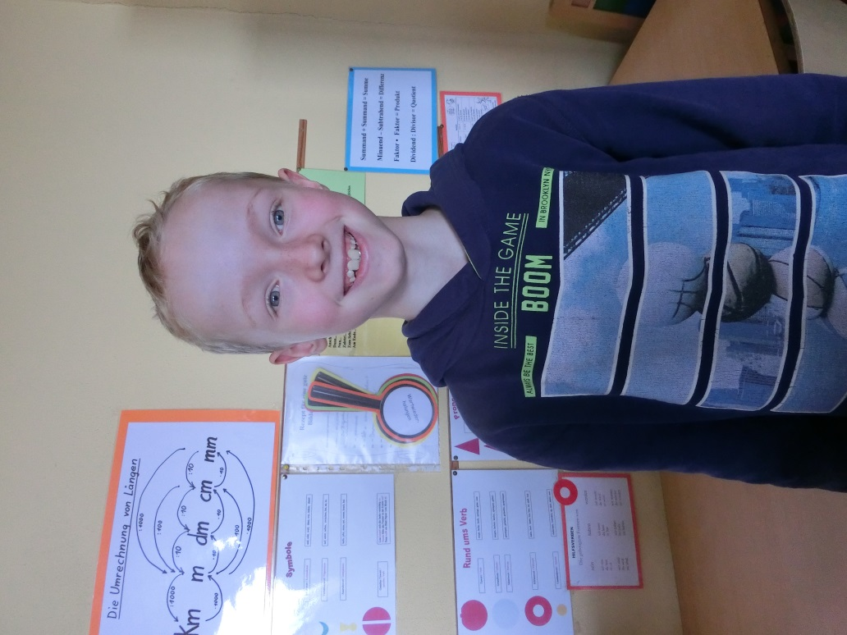

Ich bin Paul Baumann. Ich lerne in der Lerngruppe Boot und in der Klasse 3b. Ich bin gerne Streitschlichter, weil ich anderen helfen will.

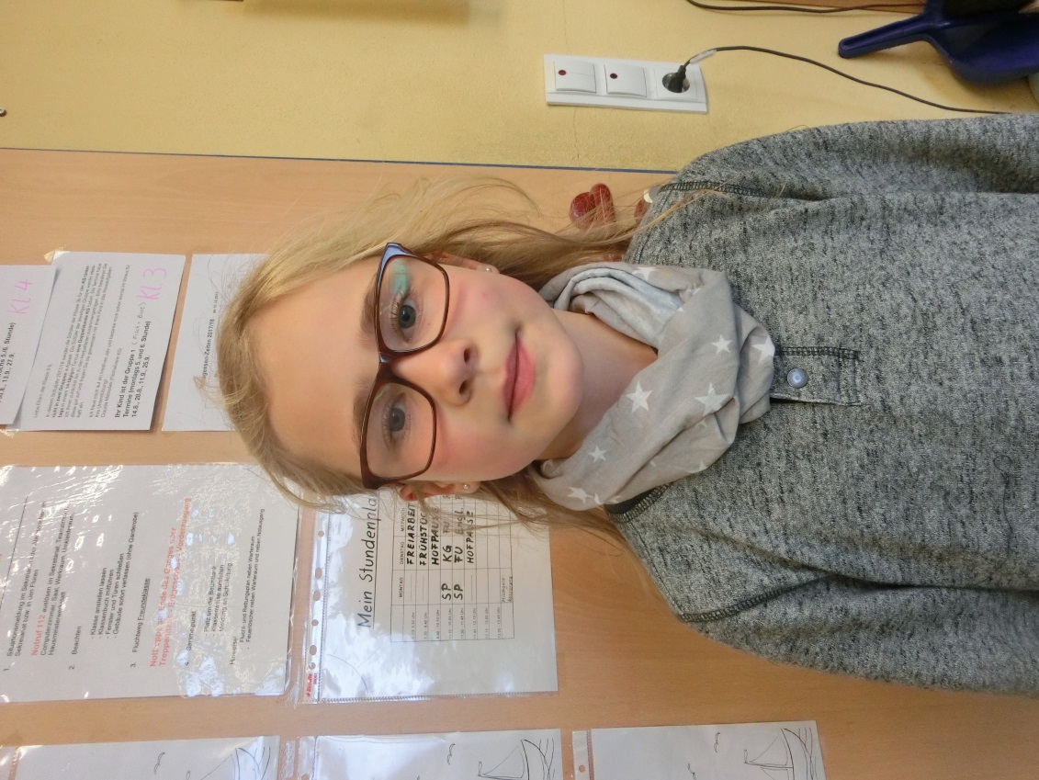

Ich bin Lieselotte Petermann. Ich lerne in der Lerngruppe Stern in der Klasse 3a. Ich bin gerne Streitschlichter, weil ich anderen helfen möchte.

Ich heiße Nelly Hinz. Ich lerne in der Klasse 4a und in der Lerngruppe Muschel. Ich bin gerne Streitschlichter, weil ich es gut finde Streit zu schlichten.

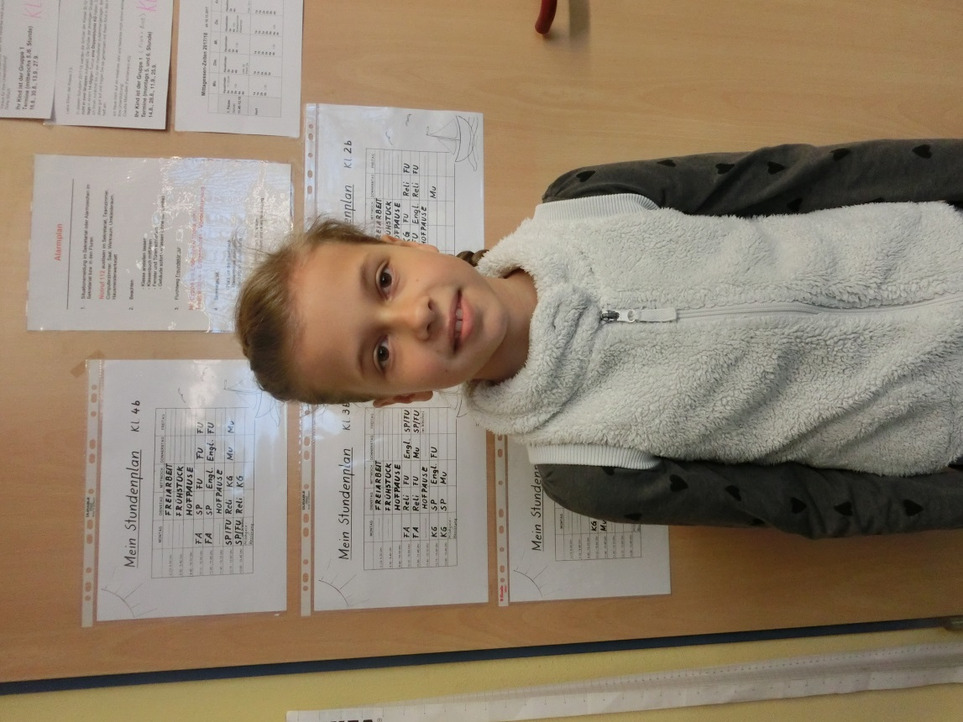

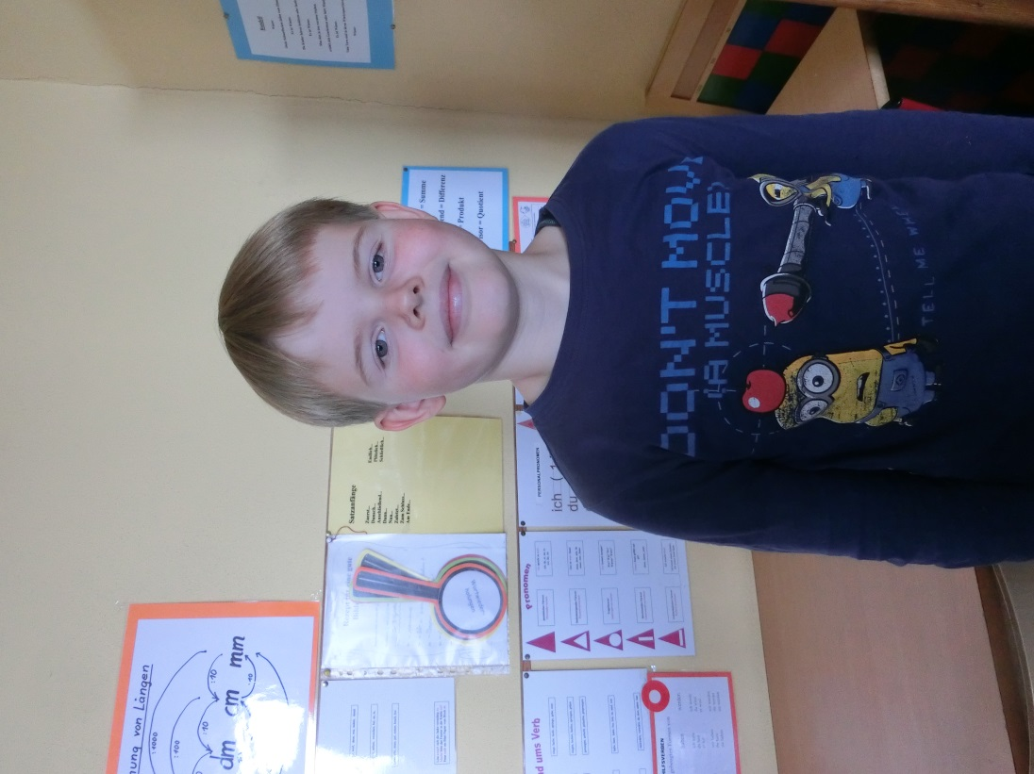

Ich heiße Franz Schilling. Ich lerne in der Klasse 4b und in der Lerngruppe Fisch und ich bin gerne Streitschlichter, weil die Streitparteien mit meiner Hilfe eine Lösung finden sollen.

Ich bin Arne Rebe. Ich lerne in der Lerngruppe Herz in der Klasse 3b. Ich bin gerne Streitschlichter, weil ich lerne, wie man Streit auch anders lösen kann.